ХУДОЖЕСТВЕННО-ЭСТЕТИЕСКОЕ РАЗВИТИЕ
Рисование «Ракета в космосе» для детей 4-5 лет.
Любое событие мы встречаем подготовленными! Для многих ребятишек День Космонавтики – это не «любой» праздник, а самый любимый. Кто-то из малышей мечтает стать космонавтом, другие думают, что, когда они вырастут, все станет, как в фантастических фильмах, где Космос покорен и любые межзвездные путешествия будут реальны. А третьи просто любят звезды, любят на них смотреть.А значит, пришло время начать готовиться к самому необычному для карапузов дню.
РАКЕТА Невозможно представить путешествия в другие Галактики без Кораблей! Вашим ребятишкам предстоит стать конструкторами межзвездной флотилии! Сложно ли будет малышу выполнить ракету? Совсем не трудно, если вы покажете, как это сделать. Тогда ваш ребенок даже самостоятельно сможет выполнить задание и нарисовать ракету фломастером или карандашом.
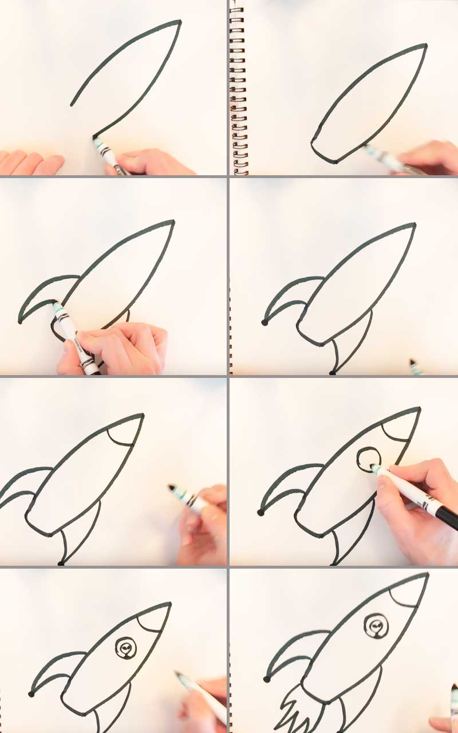

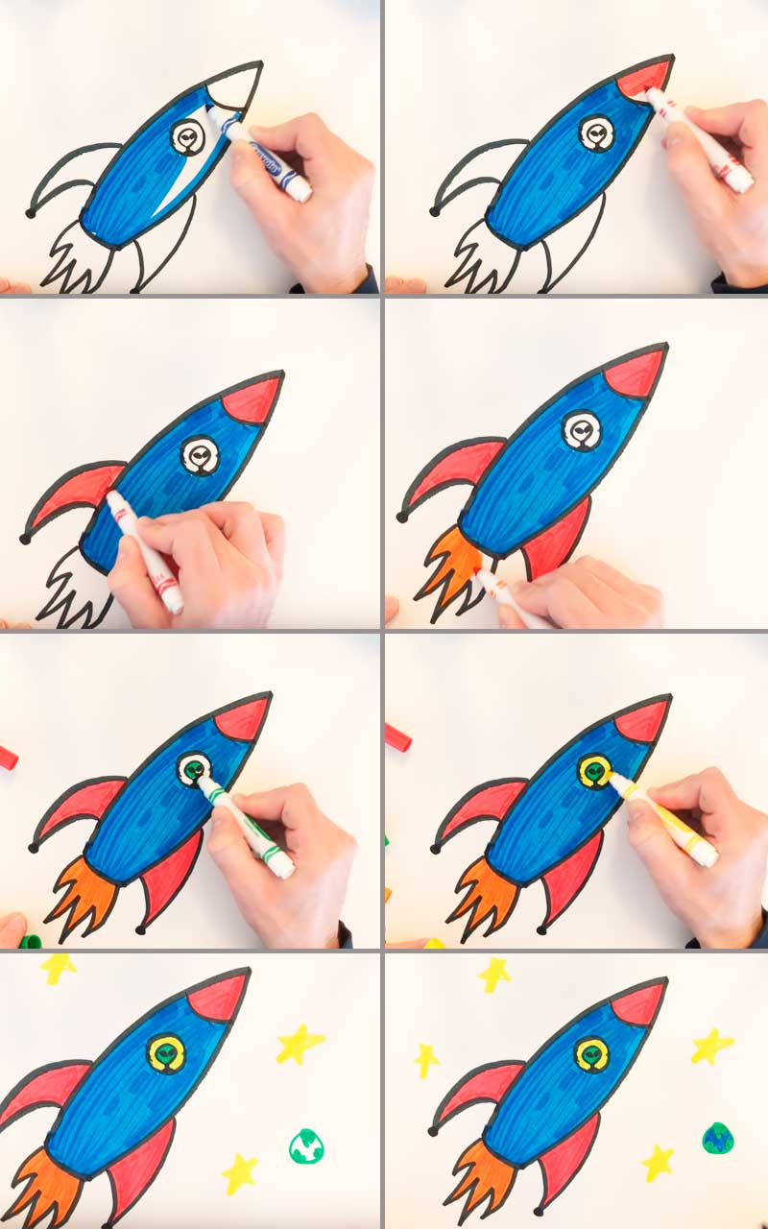
А если добавить немного контекста: звезды, Солнце, планеты, тогда все станет совсем-совсем реалистично!

Сказка про космос «Принцесса и лунный принц»
В некотором царстве в некотором государстве жила-была принцесса. Ее звали Люси. Она была очень красивой, доброй и нежной девушкой. Но она была необыкновенна. Ведь наряду с шикарными прическами и нарядами, принцесса усиленно изучала науку. И не просто науку. Она все ночи напролет устремляла свои взоры к небу. Ее лучшим другом был звездочет. А придворный мастер на все руки соорудил для нее чудо того времени — первый телескоп. И принцесса Люси могла наблюдать движение звезд и жизнь Луны с более близкого расстояния. Вскоре все стали называть ее Принцессой звездного неба. Однажды ночью, с неба упала звезда и опустилась прямо на ладонь Люси. Девушка заворожено любовалась красотой небесного светила. Потом она взглянула на небо и подумала: «Вот бы и мне словно звездочке полетать по небу, и посетить красавицу Луну». Словно по мановению волшебной палочки, ни с того ни с сего, Люси встала и пошла в угол комнаты, где горой лежали всякие коробочки, стеклышки, блестки и прочие безделушки. Покопавшись там немного, она выбрала несколько деталей:
рулончик из-под туалетной бумаги
картон
клей
цветную бумагу
ножницы
И ее нежные маленькие пальчики стали аккуратно сворачивать, соединять, красить и клеить материалы. Вскоре на ее столике красовалась миниатюрная ракета. Вот такая:
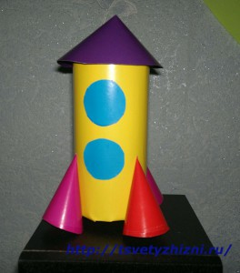
— А ты мне нравишься, — прошептала Люси. — Я назову тебя «Стрела». Только как же мне в тебя поместиться?Звездочка, упавшая с неба, которую Люси положила в прозрачную вазочку, при этих словах засверкала еще ярче. И вдруг невидимая сила подняла Люси вверх и закружила. Девушка закрыла глаза. А когда вновь открыла их, то увидела, что стоит возле своей красавицы ракеты. Дверь в ракету открыта и спущен трап. Девушка, аккуратно ступила на ступеньки. Внутри ракета была совсем, как настоящая. Возле большого иллюминатора располагался большой стол с множеством ярких кнопочек и рычагов. У стола стояло высокое кресло на колесиках, прикрепленных к рельсам, которые проходили по всей ракете, и при помощи которых сидя на кресле можно было доехать до любой кнопочки или иллюминатора.Люси села в кресло. Ее маленькое сердечко трепетало. Но она совсем не знала что делать. И тут металлический голос робота произнес:
— Доб-ропо-жа-ло-вать на борт Ра-ке-ты «Стре-ла»! Прис-тег-ни-те рем-ни! Взлет через пять секунд — четыре — три — две — одна .Старт!Ракета задрожала. Люси увидела, как снаружи все осветилось ярко алым светом, а потом покрылось дымом. «Стрела» оторвалась от стола и вылетела в раскрытое окно. Вскоре дым рассеялся, и Люси увидела бесконечное манящее синее небо. Оно было не только над головой. Синева была и впереди и позади, и справа и слева. Везде. Звезды желтые и красные, голубые и серебристые были усыпаны по небосводу. Каждая была прекрасна. И каждой звезде романтичная Люси готова была послать восхищенный взгляд. Наконец, впереди показался желтый ободок луны. «Стрела» прилунилась мягко и легко.
—Лу-на, — известил робот. — Какое расстояние мы пролетели? — спросила принцесса. — От Земли до Луны 384 467 километров. Вас ждут. Идите. Люси отстегнула ремни безопасности. Рука компьютерного робота вручила ей красивый розовый скафандр. И принцесса, принарядившись, спустилась по трапу. Она ступила на Луну. Под ее ногами всколыхнулась «лунная пыль». Люси присела и рассмотрела ее. Лунной пылью оказалось ни что иное, как мельчайший песок.Вокруг себя она увидела множество кратеров и гор. Они были огромные! Ведь Люси была уменьшена до размеров ракеты, а Луна была настоящей.Она осторожно шла по Луне, разглядывая причудливые формы ее поверхности. Где-то далеко почти на горизонте пролетел метеорит и упал на луну, подняв большое облако пыли. Вдруг она увидела, что ей навстречу кто-то идет. Это был отряд лунян! Да-да, она сразу догадалась, что это они потому как у каждого из них за спиной развевался желтый плащ с изображением месяца.Они приветствовали ее. Пригласили сесть в красивую карету, запряженную тройкой лунных лошадей, грива которых была ярко золотистой с вплетенными в нее ярко-красными звездочками. Лошади пустились в галоп. Они скакали грациозно и совсем бесшумно, с каждым прыжком, передвигаясь сразу на несколько метров вперед.Луняне едва поспевали за каретой. Вот карета въехала в лунный город. Дома в городе были выстроены из желтого кирпича. Резные рамы украшали мозаику на окнах. Карнизы крыш были украшены звездочками, которые сверкали и освещали все вокруг, так, что было очень светло и ярко, как днем на земле. Но вот красавцы лошади остановились. Дверца кареты открылась, и Люси предложили выйти. Прямо перед ней распростерлась дорожка, выложенная из желтого камня. Она вела к великолепному дворцу. Люси подошла к дворцовой лестнице и тут заметила: дворец — словно точная копия ее собственного дворца на земле. Луняне — служители дворца заботливо открывали перед принцессой все двери. Они проводили ее на самый верх. Туда, где была ее любимая комнатка с видом на звездное небо. А навстречу ей вышел красивый статный юноша. Он ласково посмотрел на нее:
— Добро пожаловать, Люси, в Лунное королевство! Я — лунный принц Крен.
— Добрый вечер, ваше величество!
— Я очень долго наблюдаю за тобой. Я видел, с какой нежностью ты изучаешь звездное небо. Вот и послал к тебе свою подругу — звездочку, чтобы она помогла тебе прилететь к нам. В Лунном королевстве еще ни разу не ступала нога человека.
— Спасибо за приглашение, Крен! Это большая честь для меня, — произнесла принцесса. — Я даже не подозревала, что на Луне есть жизнь.
— Многие так думают. Но мы очень маленький народ. Да и ты прилетела на маленькой ракете. А люди даже при всем желании, разглядывая Луну в свои телескопы, не могут нас увидеть.
— Крен, у вас очень красиво. А почему твой дворец… так похож на мой?
— Потому что я строил его вместе с вами. Сколько я тебя помню, ты всегда с любовью изучала небо. А мне точно так же интересна ваша Земля. Вот поэтому я часто видел тебя в свой телескоп. Кстати, мои придворные также соорудили его наподобие твоего. Вот посмотри. Принцесса подошла к телескопу. Перед ее взором показалась Земля. Красивая, с синими морями и зелеными материками, и белыми полюсами. Да, вид был прекрасен.
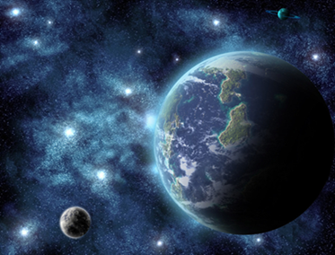
— Да, очень. Ну, пойдем, покажу тебе Луну. Они вышли из дворца. — Ты, наверное, и сама уже знаешь, что Луна — неизменный спутник Земли. — Ну, да, мы проводили с сестренками эксперимент. Мы привязывали к шарику нитку. Поднимали над головой и начинали сильно вращать. И шарик не улетал. Он вращался вокруг, но всегда был на расстоянии, не превышающем длины нитки.
— Классный эксперимент. А на Луне ты зато можешь прыгать дальше и выше чем на земле.
— Правда?
— А ты попробуй.
Люси прыгнула вперед и к своему удивлению она с легкостью продвинулась метров на 15.
— Ух-ты. Постой я сама скажу, почему так получилось. Это потому, что на Луне слабее притяжение, чем на Земле! Да! А еще у вас нет ни дождей, ни ветра. Вон даже мои следы остаются неизменными. И, наверное, никогда не изменятся. — Какая ты наблюдательная, принцесса! — Спасибо, принц! У тебя так интересно! Прилетай и ты к нам в гости.
— Спасибо за приглашение.
— Прости принц, мне, наверное, надо лететь обратно. Уже солнышко повернуло свой бочок на мое королевство, — тихо произнесла принцесса, посмотрев на Землю.
— Теперь ты можешь прилетать ко мне чаще. Я буду ждать тебя в полнолуние. Тогда солнышко полностью освещает одну мою сторону и можно будет понаблюдать за светом. — Да, а когда ты прилетишь к нам, я покажу, как твоя Луна влияет на приливы и отливы океана на нашей Земле. Тебе понравится. Ведь на Луне совсем нет воды. А она тоже прекрасна! Так за разговорами, они дошли до ракеты. Принцесса поднялась на борт. В иллюминаторе принц смог увидеть красоту улыбки Люси без скафандра на голове.Утром принцесса Люси на мгновение подумала, что ночное приключение всего лишь приснилось. Но увидев, на столике возле маленькой ракеты несколько лунных камней, облегченно вздохнула. Почти сразу же принцесса села за рукопись. Она должна была рассказать всем, как удивительна и прекрасна Луна. Теперь почти каждый вечер к дворцу принцессы пролегала Лунная дорожка. А в королевстве то и дело наблюдался настоящий звездопад, после которого, в рукописях Люси добавлялось несколько новых строчек.
ЛЕПИМ КОСМОС
Мастер-класс по лепке в картинках
